TUGAS JARINGAN KOMPUTER
SUBNET TROUBLESHOOTING GAME

Disusun Oleh:

Nama: Juan Alkasar
NIM: 09011281520092
Kelas: SK 5 C

Jurusan Sistem Komputer
Fakultas lmu Komputer
Universitas Sriwijaya
2017

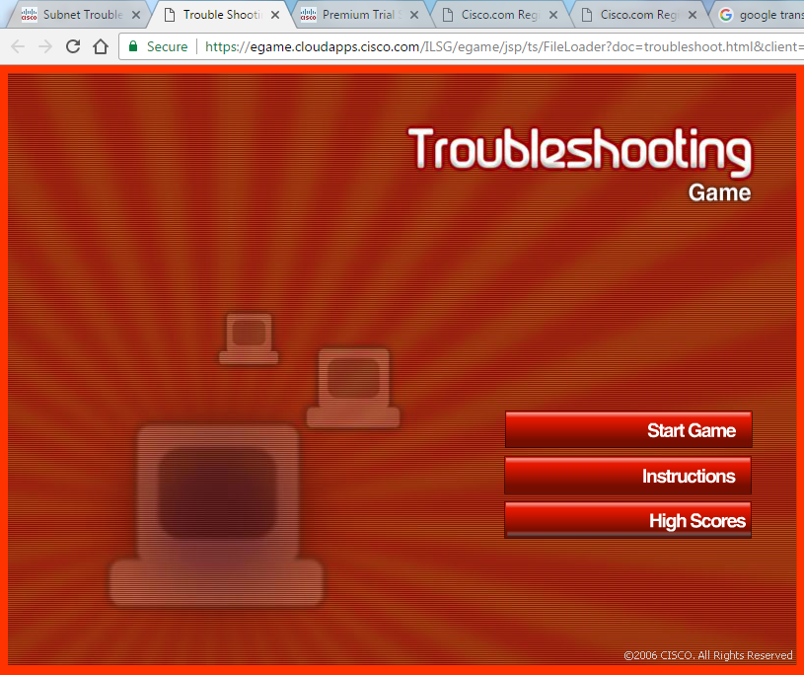

Pada game troubleshooting ini terdapat tiga kasus pada level 1 yaitu Anytown Field Office, Metropolis, Burbsville pada level 1 ini menggunakan IP kelas C.
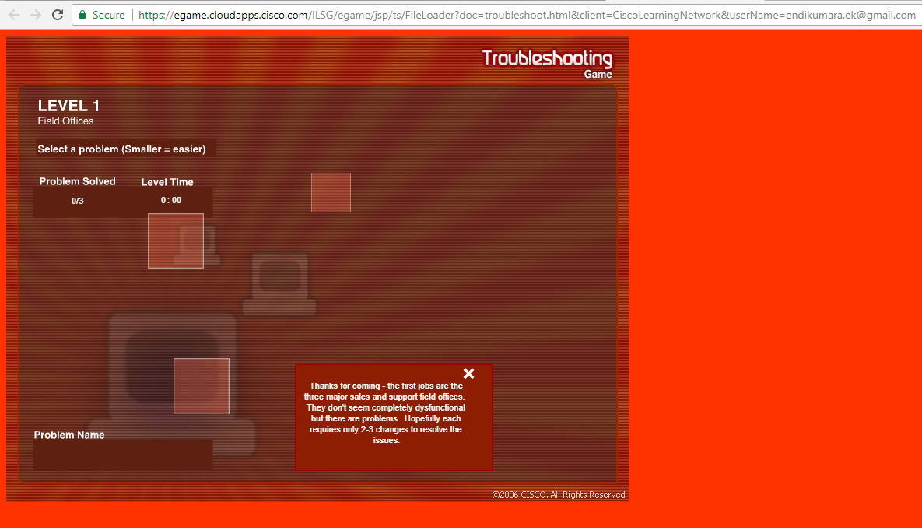

Kasus pertama yaitu Anytown Field Office terdapat empat router yang dimana ke empat router tersebut masih belum terhubung karena subnet mask dan ip nya masih belum di atur.
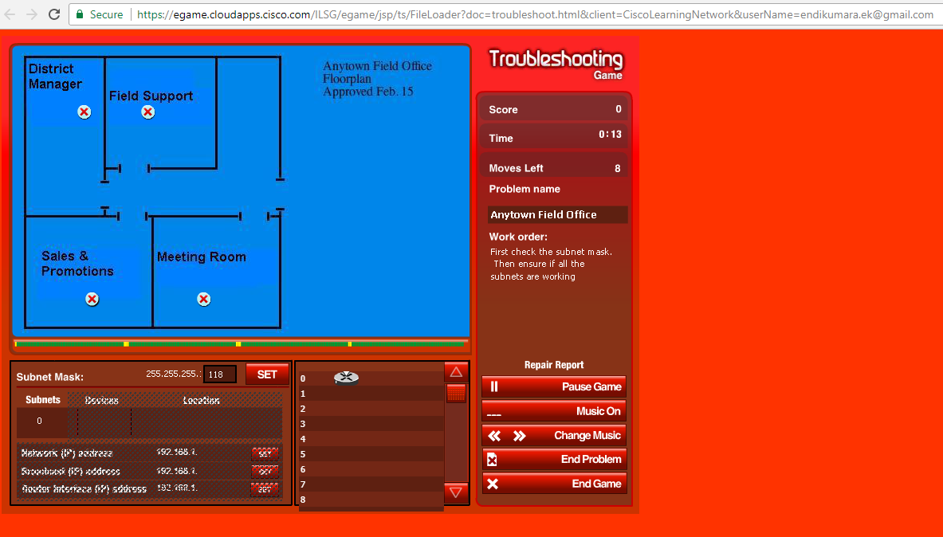

Setelah subnet mask nya di atur menjadi 255.255.255.192 dan IP pada router sales & promotion di atur yaitu: network ip 192.168.1.192, broadcast ip 192.168.1.255, router interface ip 192.168.1.254 untuk mendapatkan IP tersebut dengan cara perhitungan subneting.
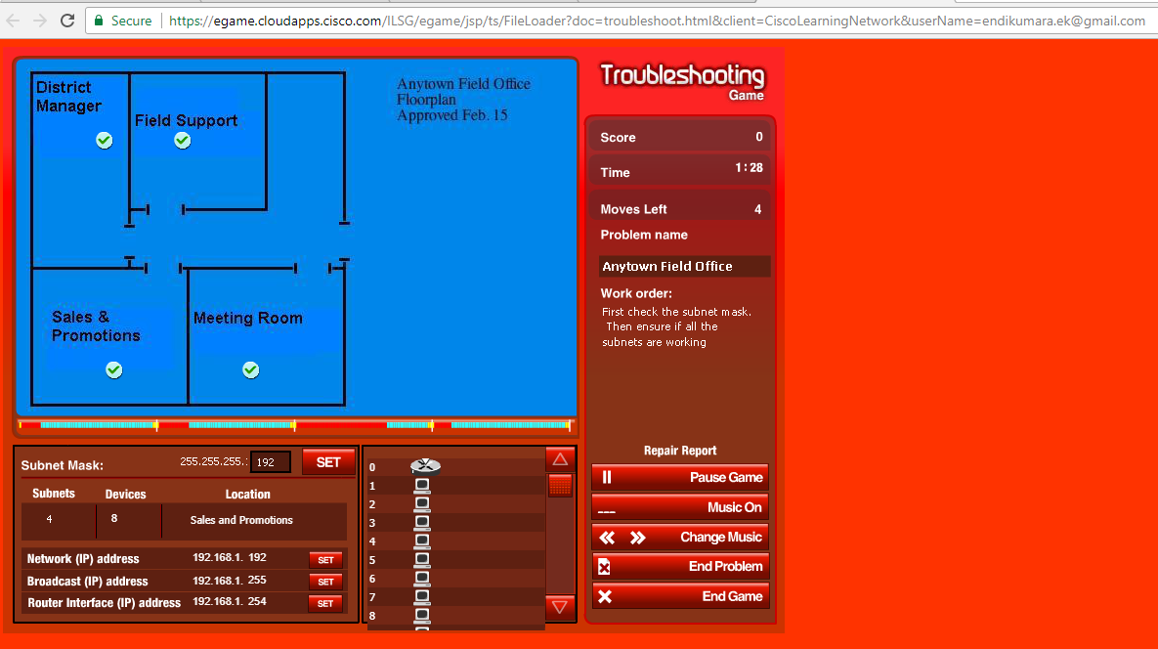

Setelah router sudah cheklist semua maka cheklist pada bagian repair report apa saja yang sudah dibuat.
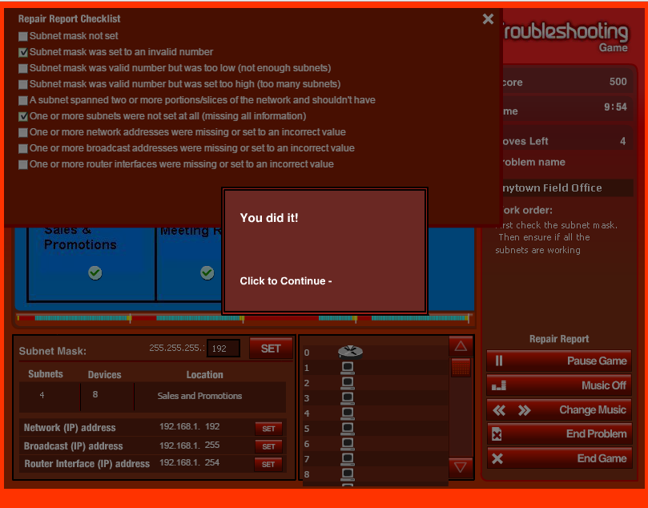

Kasus kedua yaitu Metropolis terdapat delapan router yang masih belum terhubung serta IP nya masih ada yang salah.
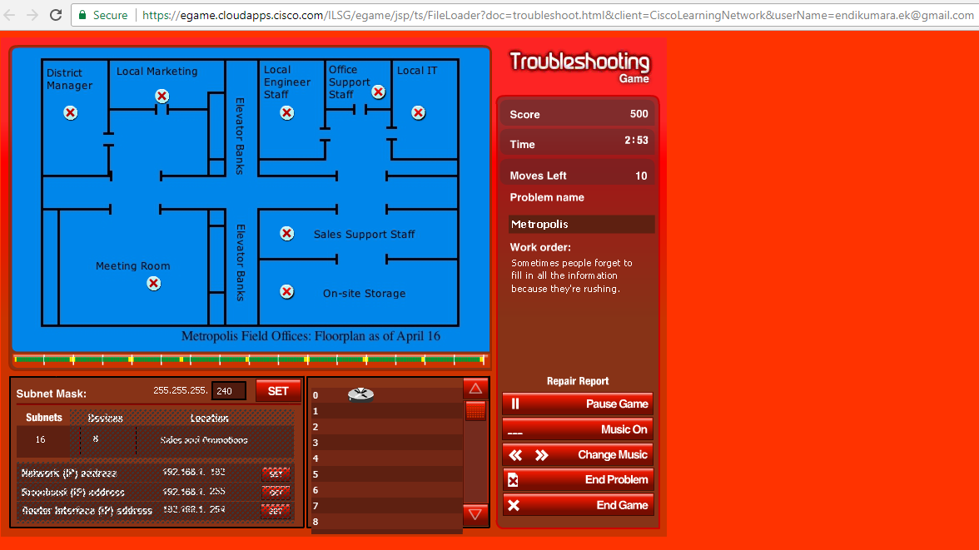

Setelah melakukan perhitungan di dapat subnet mask pada kasus kedua ini yaitu : 255.255.255.224, setelah subnet mask nya di masukkan ternyata masih ada tiga router yang masih silang (X).
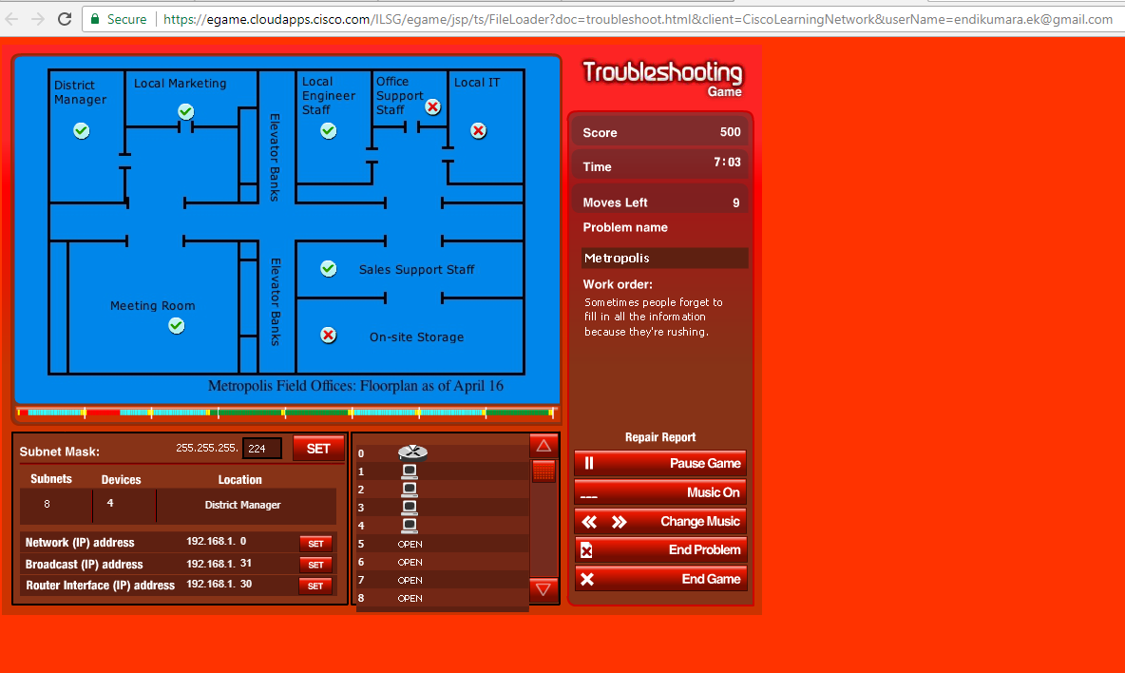

Pada router Office Support Staff ternyata network IP nya belum di berikan, setelah melakukan perhitungan ternyata network IP nya yaitu 192.168.1.98.
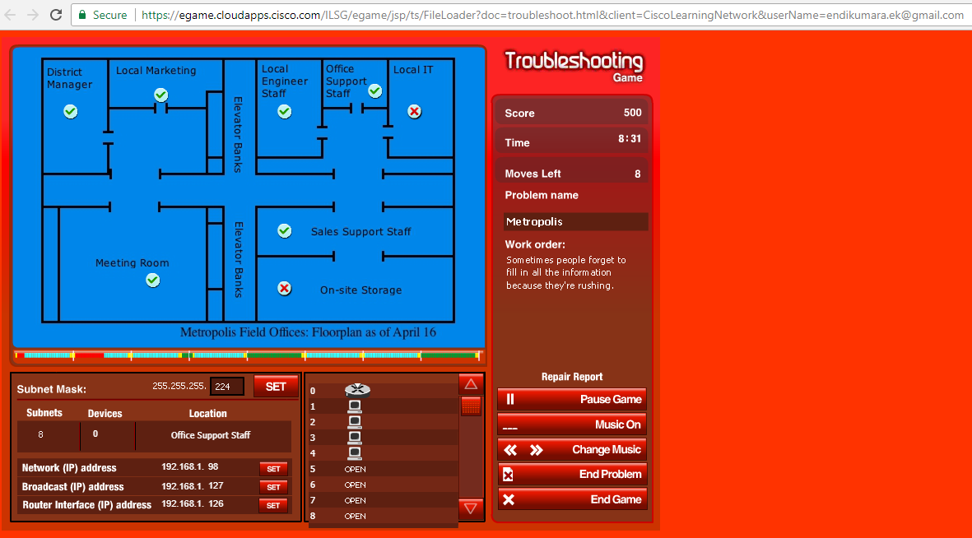

Selanjutnya router pada Local IT sama seperti router Office Support Staff tadi network IP nya masih kosong, setelah melakukan perhitungan ternyata network IP nya 192.168.1.128
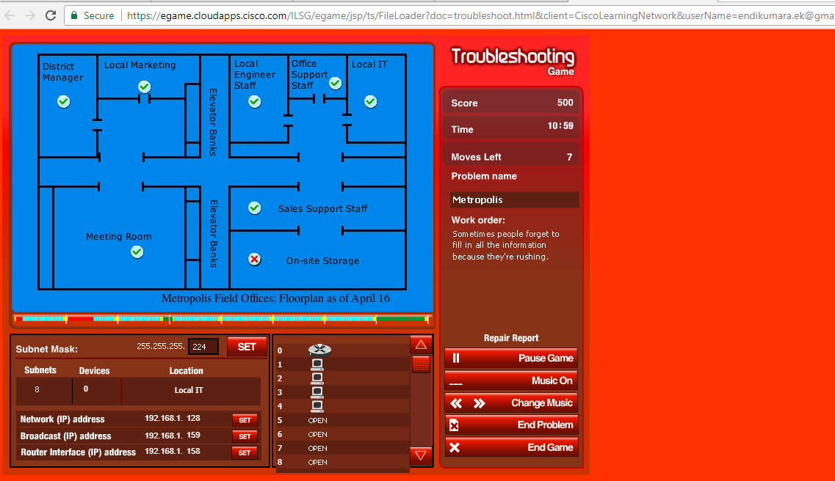

Lalu router terakhir yaitu One Site Storage network IP nya yaitu 192.168.1.224
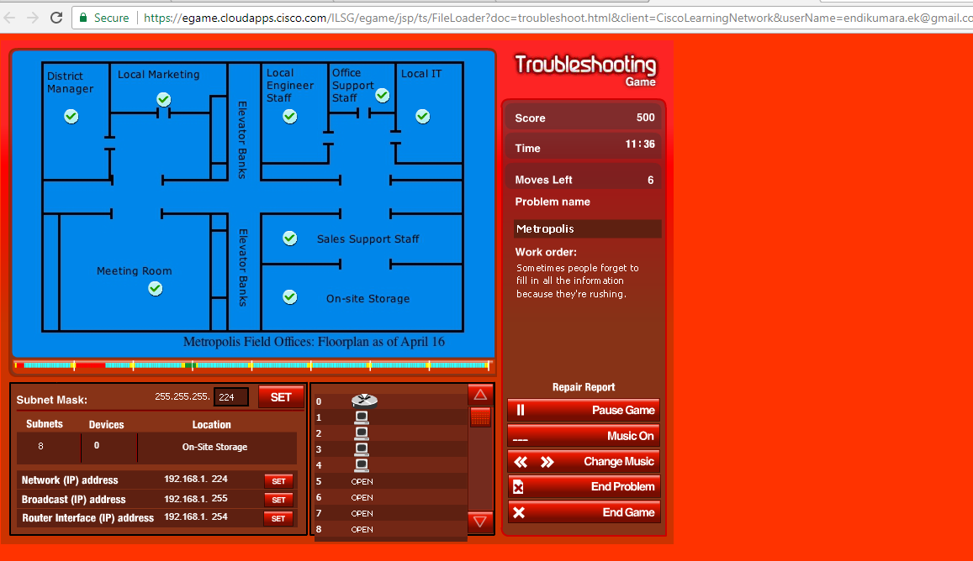

Repair report
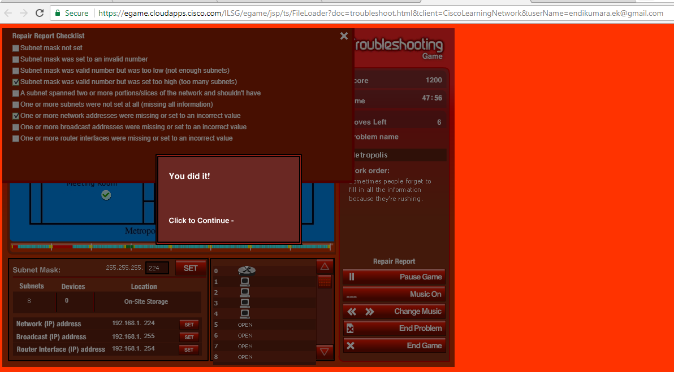

Kasus ketiga yaitu Burbsville terdapat empat router ada tiga router yg masih silang (X)
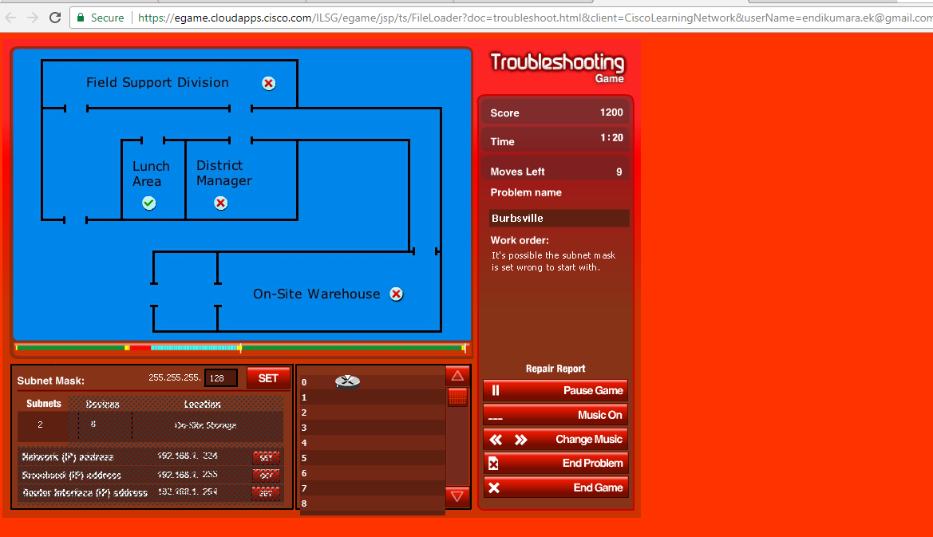

Pada router Distrik Manager setelah melakukan perhitungan di dapat lah subnet mask nya 255.255.255.192 dan broadcast IP 192.168.1.191 dan router interface IP 192.168.1.190
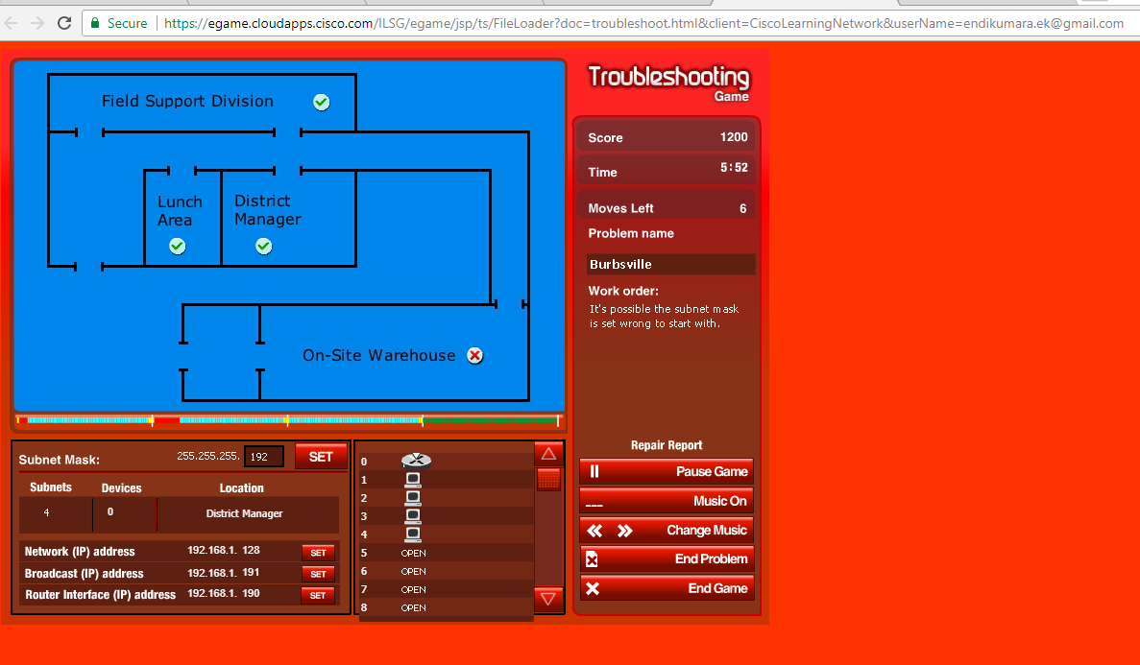

Pada router On Site Warehouse setelah melakukan perhitungan di dapat network IP 192.168.1.192 broadcast IP 192.168.1.255 router interface IP 192.168.1.254
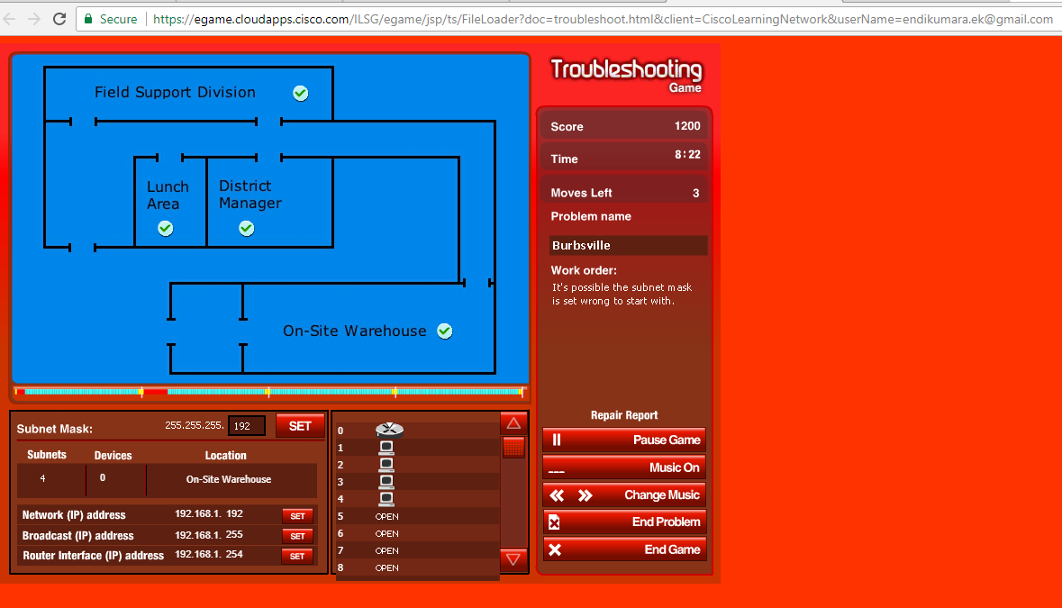

Repair report:
